Pipeline from SCM

Hướng dẫn chi tiết: <https://fpt-software.udemy.com/course/devops-on-aws-for-beginner-vietnamese/learn/lecture/42362696#overview>

1. Giới thiệu

* Pipeline type “pipeline project”.
* Pipeline không trực tiếp cấu hình pipeline script trên Jenkins mà lưu thành một file “Jenkinsfile” trên SCM (source control manager) như Github.

1. Các bước chuẩn bị bên ngoài
2. Các bước thực hiện
3. Tạo SSH hey bằng câu lệnh “ssh-keygen”
   * Tạo SSH key

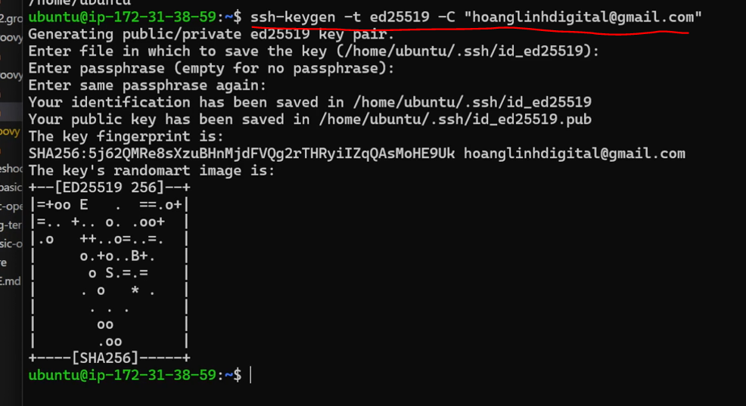

* + Start SSH agent

eval “$(ssh-agent -s)”

The command eval "$(ssh-agent -s)" is used in Unix-like operating systems to start the ssh-agent and evaluate the output. Let's break it down:

1. ssh-agent -s: This part runs the ssh-agent command with the -s option, which tells ssh-agent to output the necessary shell commands to set up the environment variables that it needs to run.
2. $(...): This is a command substitution syntax in Unix shells. It takes the output of the command inside the parentheses and uses it as if it were typed directly in the command line.
3. eval: The eval command takes a string as an argument and evaluates/executions it as a shell command.

Putting it all together, eval "$(ssh-agent -s)" does the following:

* It starts the ssh-agent process.
* It captures the output of ssh-agent -s, which includes setting up environment variables such as SSH_AGENT_PID and SSH_AUTH_SOCK.
* It evaluates this output in the current shell, effectively setting up the environment variables that ssh-agent requires to work properly.

This command is often used in scripts and terminal sessions to ensure that the ssh-agent is running and that the necessary environment variables are set. This setup allows you to use ssh and other related commands to securely manage SSH keys without needing to re-enter your passphrase each time.

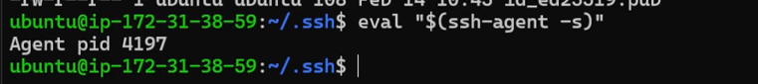

* + Add SSH key vừa tạo vào ssh agent



1. Add public key vào Github account
   * Lấy ra thông tin public key để add lên Github



* + Add SSH key vào Github. SSH key được add vào account level, nó có tác dụng tương đương như cặp Username/Password của một Github account

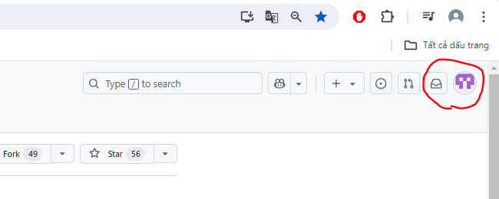

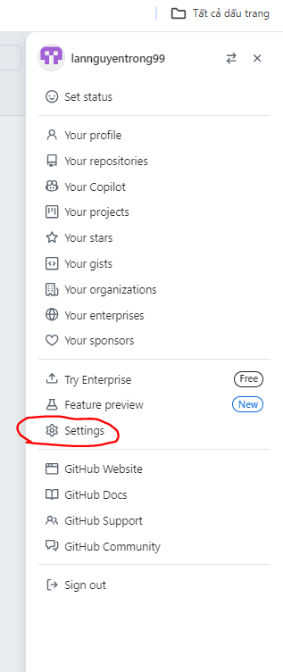

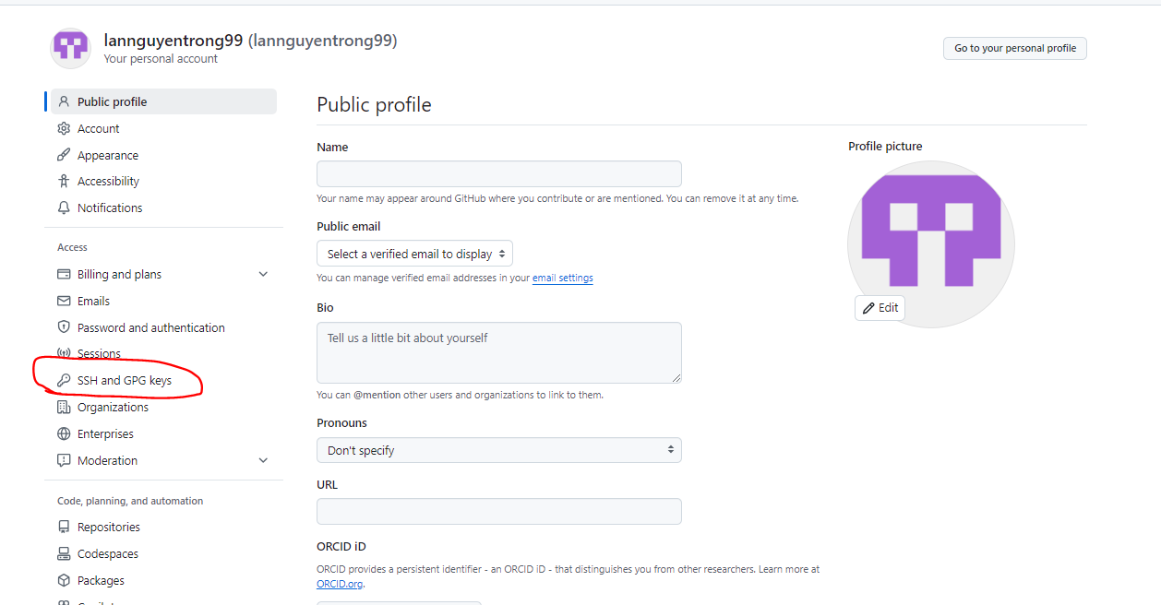

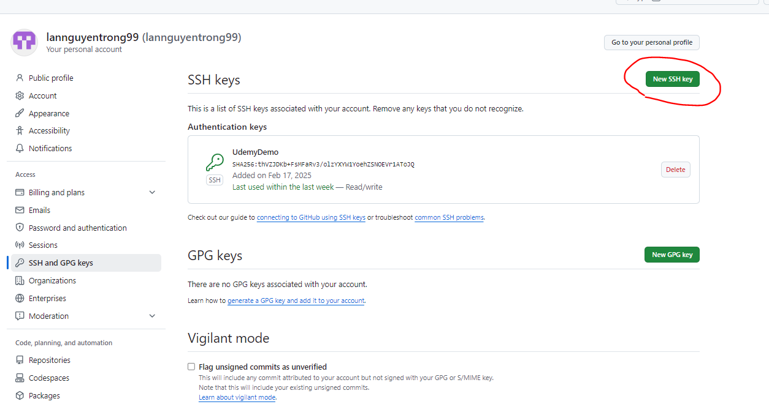

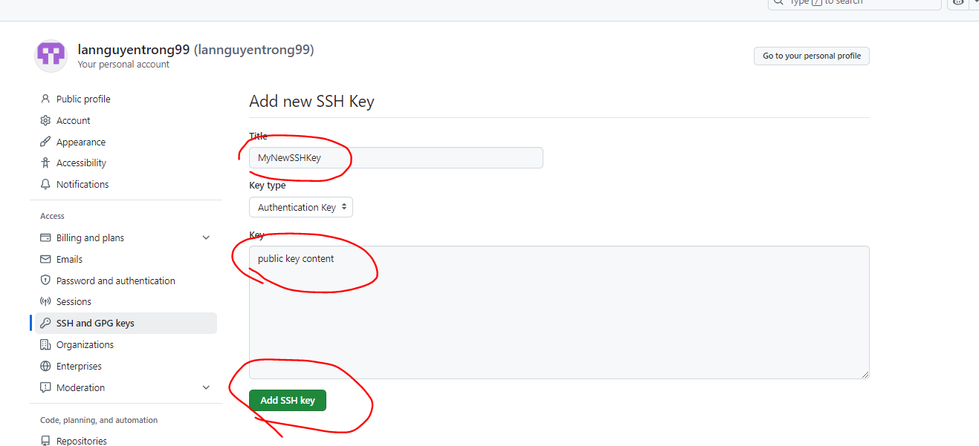

1. Chỉnh sửa setting của Github repository về private
2. Manage Jenkins > Security > Git hot key -> Accept first connection
   * Bước này liên quan tới việc cấu hình “host key”

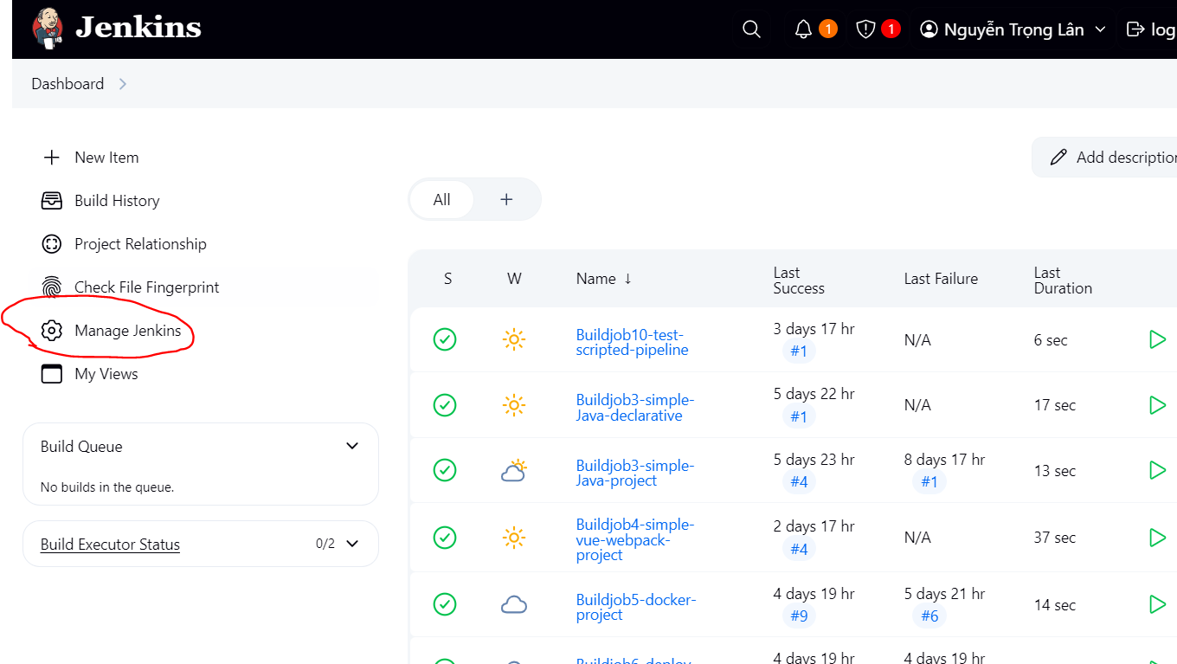

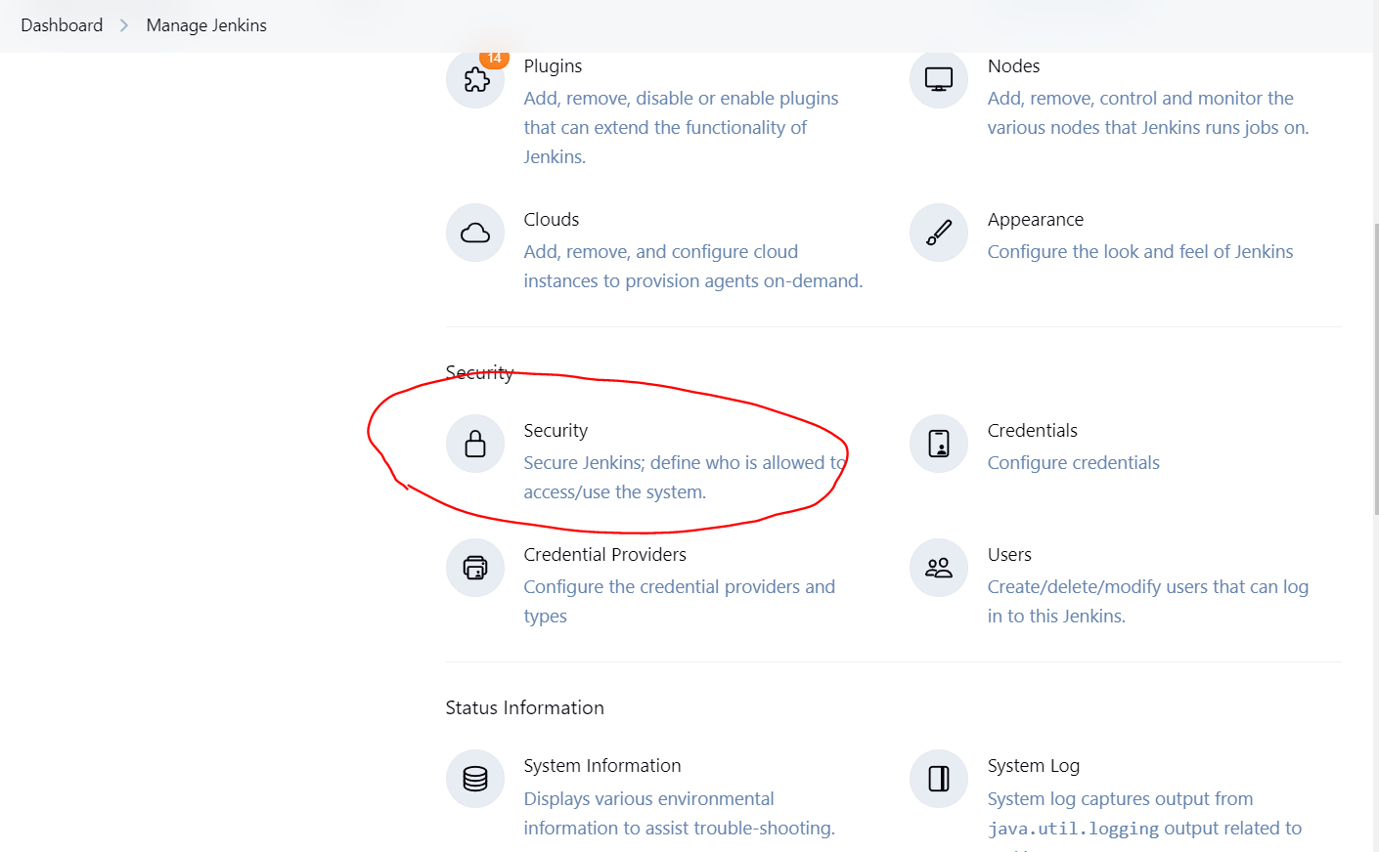

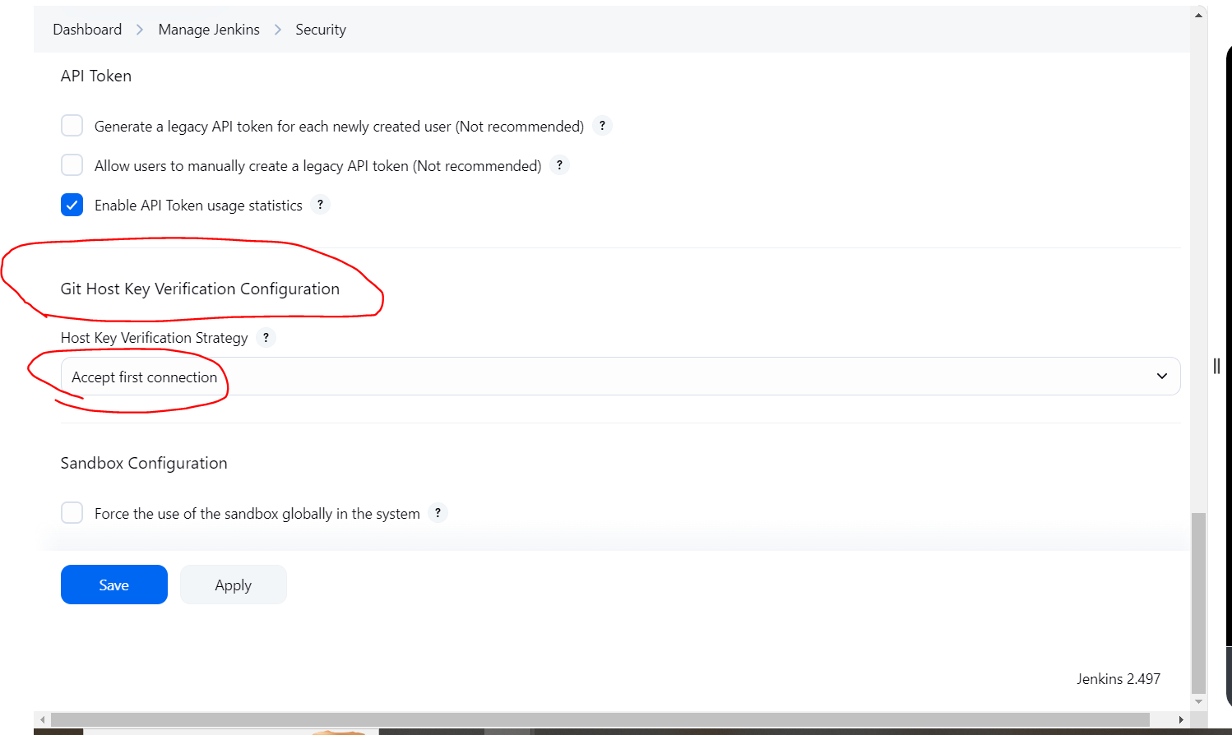

1. Tạo một build job mới, trong phần “Pipeline”, chọn “pipeline script from SCM”

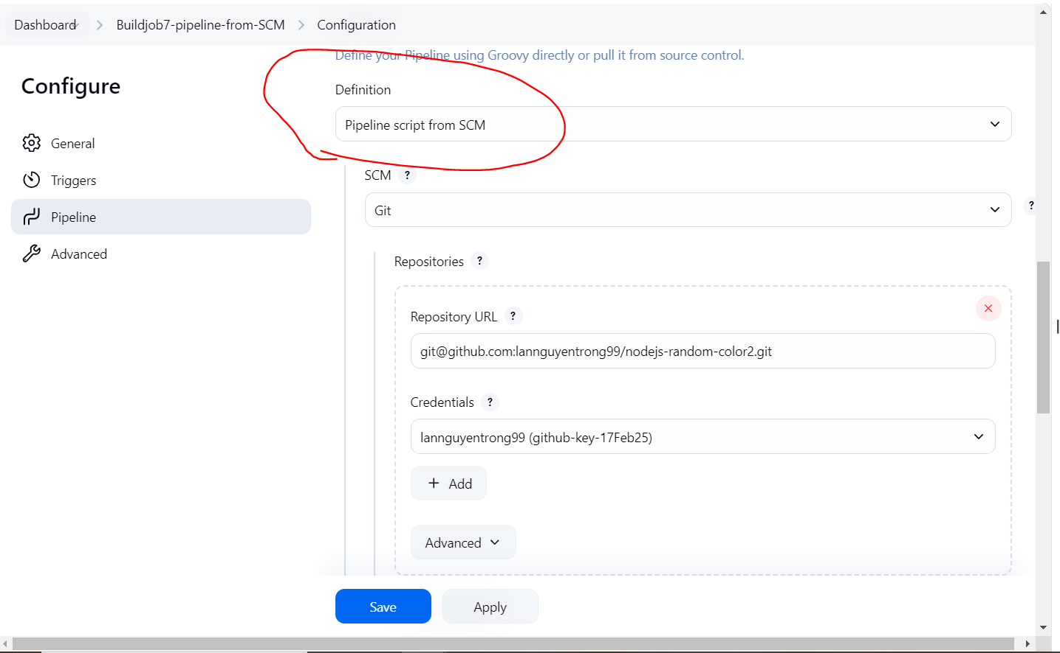

1. Add credential “SSH username with private key” (sử dụng private key từ step 1).
   * Private key lấy từ SSH key pair đã tạo

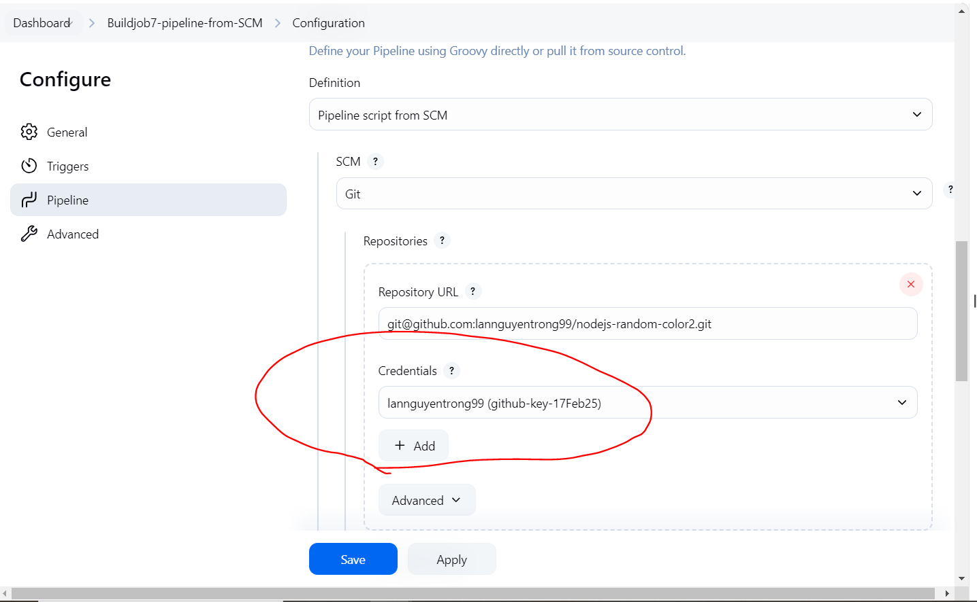

1. Tạo một Jenkinsfile và push lên repository Github
2. Chạy job build và kiểm tra kết quả